第四章 三、电磁波的发射和接收
自古以来，人类一直在用自己的智慧解决远距离通信的问题。大约3 000年前，在我国的周代就出现了利用火和烟传递信息的设施——烽火台。然而，直到100多年前，信息主要还是依靠人或动物的移动来传递，即便使用车、船，速度仍然很慢，不能适应社会对通信的需求。19世纪末，电磁波的发现为信息插上了飞翔的翅膀。100多年来，通信技术得到了飞速发展，电报、电话、广播、电视等通信技术的应用，大大加快了现代化生活的节奏，使古代人“顺风耳”“千里眼”的梦想成了现实。

大家谈
现代化通信与我们
跟你爷爷奶奶小时候的生活相比较，现代通信给我们的生活方式带来了哪些观念上的变化？

进行无线电通信，需要发送和接收无线电波。天线是发射和接收无线电波的必要设备。我们在城市里可以看见矗立在高楼顶上的天线。
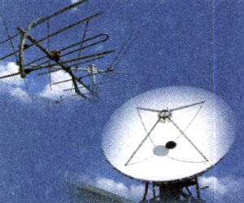
图4.3-1 形形色色的天线
利用电磁波通信要经过怎样的过程？下面是简要的介绍。

无线电波的发射
进行无线电通信，首先要发射无线电波。无线电发射机中有一个叫做振荡器的重要部件，它能产生频率很高的交变电流。高频交变电流流经天线时，在空间产生高频率的电磁场。由于这个电磁场在做周期性的变化，在周围又产生新的电磁场……于是，电磁波就发射出去了。
无线电广播传递的是声音，电视广播传递的不仅有声音，还有图像。振荡器产生的高频交变电流，是用来携带声音、图像等信息的，叫做载波。把要传递的信息加到载波上并发射出去，信息就可以传到远方。把信息加到载波上，就是使载波随信号而改变，这种技术叫做调制（modulation）。
一种常见的调制方式是使高频载波的振幅随信号改变，这种调制叫做调幅（amplitude modulation，AM），如图4.3-2所示。
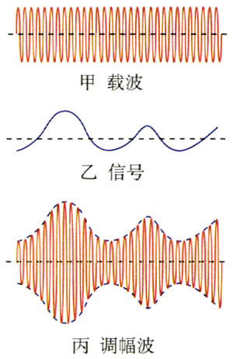
图4.3-2 调幅示意图

演示
用示波器观察调幅波
由信号源输出高频等幅信号、低频信号和高频调幅信号。将它们依次输入示波器的“Y输入”和“地”两个接线柱。调节机内扫描频率，可以看到图4.3-2甲、乙、丙所示的波形。

中波和短波波段的无线电广播，使用的是调幅方式。在微波波段，电视广播的图像信号也使用调幅方式。
另一种调制方式是使高频载波的频率随信号改变，这种调制方式叫做调频（frequency modulation，FM），如图4.3-3所示。调频波的振幅不变，抗干扰的能力比较强，传递过程中的失真比较小。但调频接收机的结构比调幅机复杂，服务半径也比较小。目前许多城市都已经建立了调频广播电台，播送高质量的音乐和语言节目。
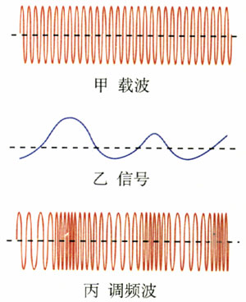
图4.3-3 调频示意图

无线电波的接收
世界上有许许多多电台、电视台，它们每时每刻都在发射电磁波。接收无线电广播时，首先要从众多的电磁波中把自己需要的选出来。我们转动收音机的旋钮选择电台，实际上是在选择我们需要的电磁波，这在技术上叫做调谐（tuning）。
经过调谐，接收机得到的是带有信息标记的高频电流。这种高频信号电流，还不是所需的信号本身。要得到所需的信息，必须从高频信号电流中把它们“取”出来，也就是要进行解调（demodulation）。通过解调得到的信号，还要经过放大。如果传递的是声音信息，可以使扬声器发出声音；如果传递的是图像信息，可以使显像管显示图像。
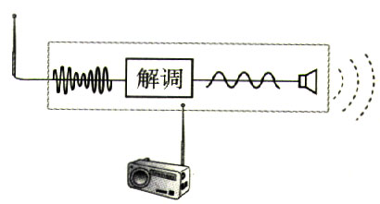
图4.3-4 解调示意图

电视
1927年，英国发明家贝尔德在伦敦公开表演了从远处传来的一些活动图像。虽然这些图像小而暗淡，并且摇晃不定，但却是人类第一次用电来传递活动图像。这个表演标志着电视的诞生。
在电视发射系统中，首先由摄像机将来自景物的光转变为电信号。摄像镜头把景物的像投射在摄像管的感光屏上（图4.3-5），感光屏涂覆着一层光敏物质，各处受到的光照不同电阻也就不同。使电子枪发出的电子束对屏上的图像进行扫描，扫描的方式与电视接收机的显像管的扫描方式相同（第二章图2.4-3）。由于屏上各点的电阻不同，于是就产生了强度不断变化的电流。这个电流叫做视频电流，它包含着一帧图像的所有信息。扫描一帧图像需要0.04s，随后又开始下一帧图像的扫描。接收端收到信号后进行解调，从中得到视频信号，并按摄像管的方式让电子束在荧光屏上与它同步地扫描，于是在显像管中出现了与摄像管中相同的图像。
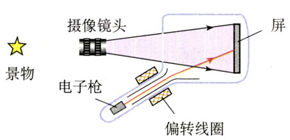
图4.3-5 摄像管
摄像机在1 s内传送25帧图像，电视接收机也以相同的速率在荧光屏上显现这些图像。由于画面更换迅速，眼睛又有视觉暂留作用，我们感觉到的是连续的活动图像。
电视机天线接收到的电磁波除了载有图像信号外，还有伴音信号。伴音信号经处理之后送到扬声器便可以发出声音。图4.3-6是电视广播发射和接收过程的示意图。
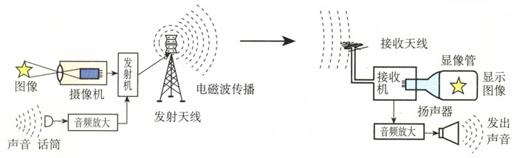
图4.3-6 电视广播的发射和接收过程

移动通信
移动通信诞生在19世纪末，最早用在船舶通信上。随着汽车的增加，1921年美国出现了汽车电话，专供警车使用。20世纪中叶以后，移动电话快速发展，现在个人移动电话正在迅速普及。
每个移动电话机都是一个电磁波发射器，它通过电磁波把你讲话的信息发射到空中；同时它又是一个电磁波接收器，在空中捕获电磁波，使你得到对方讲话的信息。
手持移动电话的体积很小，发射功率不大。它的天线也很简单，灵敏度不高。因此，当手持移动电话与其他用户通话时要靠较大的固定无线电台转接。这种固定的无线电台叫做基站，它与电话交换机相连。城市中高大建筑物上常带可以看到移动通信基站的天线。
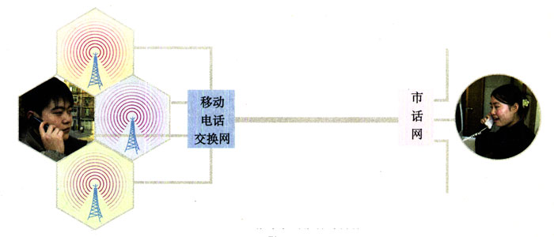
图4.3-7 移动电话靠基站转接

大家谈
什么场合不宜使用移动电话
许多地方都有禁止使用移动电话的标志。据你所知，在哪些场合不宜使用移动电话？为什么？
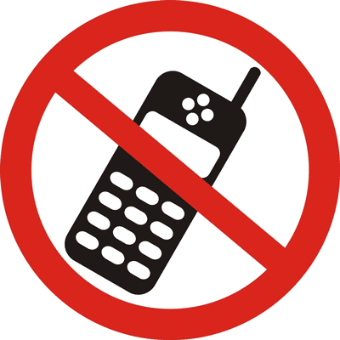

问题和练习
1．有5个容易混淆的名词：调制、调幅、调频、调谐、解调。请简要说明它们的含义。并说明调幅和调频的主要区别。
2．请向你的同学描述：调幅波（经调幅后的波形）的形状是怎样的？描述时，要求用到“载波”和“低频信号”这两个术语。
3．查一查有关说明书，甚高频（VHF）和超高频（UHF）波段的波长和频率各是多少？你所收到的电视节目中，哪些频道是甚高频的，哪些是超高频的？

实际上，为了减少荧光屏的闪烁，每帧图像都要扫描两次，所以1 s肉实际上完成50场扫描，每场用时0.02 s。

